**Đặc Tả ASSIGNMENT 1**

**1** **Phân tích yêu cầu khách hàng**

## **1.1** **Sơ đồ Use Case**

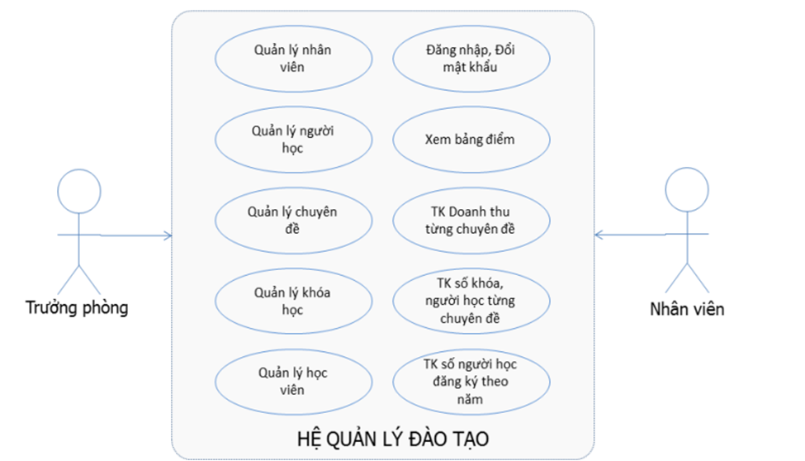

## **1.2** **Thực thể**

### **1.1.2** **Sơ đồ quan hệ thực thể (ERD)**

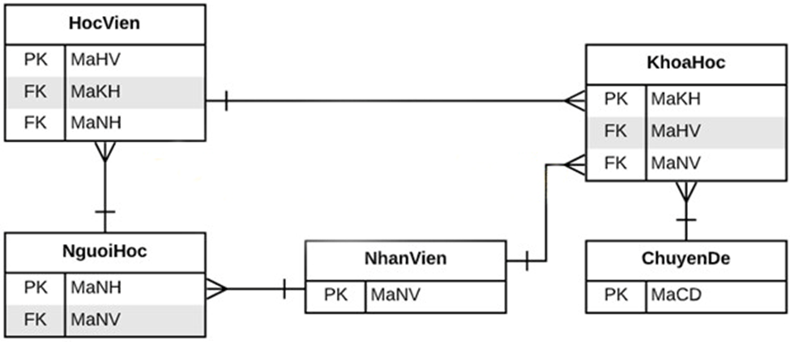

## **1.3** **Đặc tả yêu cầu hệ thống (SRS)**

### **1.3.1** **Quản lý nhân viên**

- **Mô tả chức năng:**

Chức năng quản lý nhân viên được sử dụng để quản lý thông tin nhân viên. Yêu cầu của chức năng này là liệt kê danh sách nhân viên, xem thông tin chi tiết của mỗi nhân viên, thêm nhân viên mới, cập nhật thông tin hoặc xóa nhân viên đã tồn tài.

-**Dữ liệu liên quan:**

Thông tin của mỗi nhân viên gồm: mã nhân viên, họ và tên, mật khẩu đăng nhập, vai trò của nhân viên (gồm trưởng phòng và nhân viên bình thường).

- **Đối tượng sử dụng:**

Sau khi đăng nhập thì nhân viên nào cũng có thể sử dụng chức năng này, ngoại trừ xóa thì chỉ có trưởng phòng mới sử dụng được.

### **1.3.2** **Quản lý chuyên đề**

- **Mô tả chức năng:**

Chức năng quản lý chuyên đề được sử dụng để quản lý thông tin chuyên đề. Yêu cầu của chức năng này là liệt kê danh sách nhân viên, xem thông tin chi tiết của mỗi nhân viên, thêm nhân viên mới, cập nhật thông tin hoặc xóa nhân viên đã tồn tài.

- **Dữ liệu liên quan:**

Thông tin của mỗi nhân viên gồm: mã nhân viên, họ và tên, mật khẩu đăng nhập, vai trò của nhân viên (gồm trưởng phòng và nhân viên bình thường).

-**Đối tượng sử dụng:**

Sau khi đăng nhập thì nhân viên nào cũng có thể sử dụng chức năng này, ngoại trừ xóa thì chỉ có trưởng phòng mới sử dụng được.

### **1.3.3** **Quản lý người học**

-**Mô tả chức năng:**

Chức năng quản lý người học được sử dụng để quản lý thông tin người học. Yêu cầu của chức năng này là liệt kê danh sách người học, xem thông tin chi tiết của mỗi người học, thêm người mới, cập nhật thông tin hoặc xóa người học đã tồn tài.

- **Dữ liệu liên quan:**

Thông tin của mỗi nhân viên gồm: mã khóa học,tên chuyên đề,thời lượng,học phí,ngày khai giảng,ngày tạo,người tạo

**-Đối tượng sử dụng:**

Sau khi đăng nhập thì nhân viên nào cũng có thể sử dụng chức năng này, ngoại trừ xóa thì chỉ có trưởng phòng mới sử dụng được.

### **1.3.4** **Quản lý khóa học**

- **Mô tả chức năng:**

Chức năng quản lý khóa học được sử dụng để quản lý thông tin khóa học. Yêu cầu của chức năng này là liệt kê danh sách khóa học, xem thông tin chi tiết của mỗi khóa học, thêm khóa học mới, cập nhật thông tin hoặc xóa khóa học đã tồn tài.

- **Dữ liệu liên quan:**

Thông tin của mỗi nhân viên gồm: mã nhân viên, họ và tên, mật khẩu đăng nhập, vai trò của nhân viên (gồm trưởng phòng và nhân viên bình thường).

- **Đối tượng sử dụng:**

Sau khi đăng nhập thì nhân viên nào cũng có thể sử dụng chức năng này, ngoại trừ xóa thì chỉ có trưởng phòng mới sử dụng được.

### **1.3.5** **Quản lý học viên**

-**Mô tả chức năng:**

Chức năng quản lý học viên được sử dụng để quản lý điểm học viên trong khóa học. Yêu cầu của chức năng này là thêm điểm cho học viên,sửa điểm,xem điểm của học viên đã sửa điểm,chưa sửa điểm và toàn bộ học viên.

- **Dữ liệu liên quan:**

Thông tin của mỗi nhân viên gồm: mã học viên,mã người học, họ và tên,điểm.

-**Đối tượng sử dụng:**

Sau khi đăng nhập thì nhân viên nào cũng có thể sử dụng chức năng này, ngoại trừ xóa thì chỉ có trưởng phòng mới sử dụng được.

### **1.3.6** **Quản lý tổng hợp – thống kê**

- **Mô tả chức năng:**

Chức năng quản lý tổng hợp thống kê được sử dụng để tổng hợp thống kê số liệu. Yêu cầu của chức năng này hiện bảng điểm theo khóa học,tổng hợp điểm theo từng chuyên đề,doanh thu từng chuyên đề theo năm,số người học

**Dữ liệu liên quan:**

Thông tin của mỗi người học gồm: mã người học, họ và tên, mật khẩu đăng nhập, vai trò của trưởng phòng,chuyên đề,điểm,số học viên,số khóa,số doanh thu

- **Đối tượng sử dụng:**

Sau khi đăng nhập chỉ trưởng phòng có thể sử dụng chức năng này.

ASS2

